Realizar los siguientes ejercicios, hacer el informe (digital o escaneado) y subirlo a su repositorio en un archivo pdf

Porgramacion_2022_2/Laboratorio1/  
(usuario_unal.(pdf))

Último plazo para subir archivo al repositorio lunes 22 de agosto a las 24:00

**Ejercicios**

1. Averigua y escribe el código ASCII correspondiente, tanto en decimal como

en binario, a las letras de sus nombres y apellidos.

Distinguir entre mayúsculas/minúsculas, y sin acentos.

Crear una tabla donde las filas sean los caracteres del nombre y las columnas sean (caracter, Decimal Asscii, Binario)

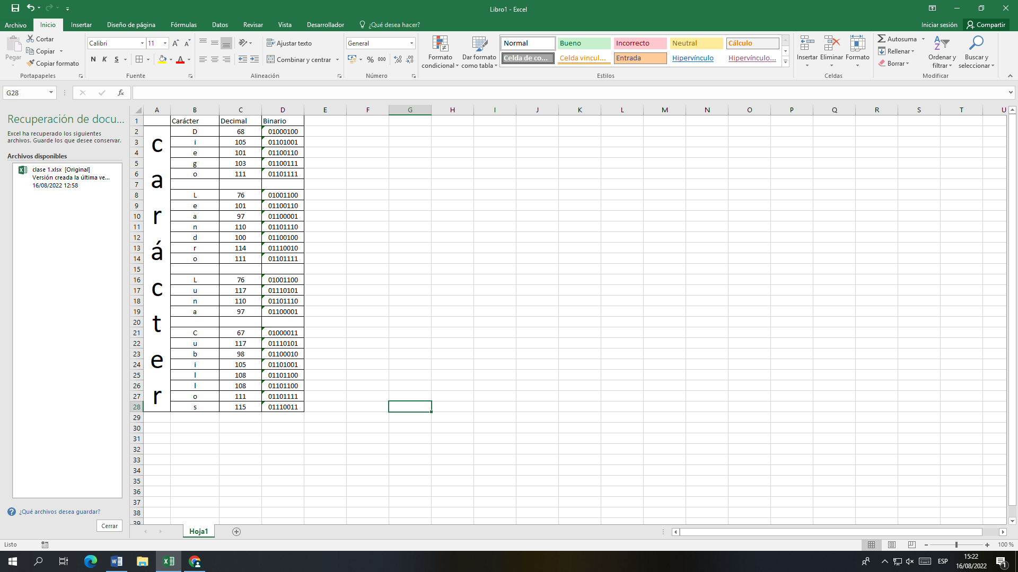

1. Realiza la conversión a binario del número decimal 843, mostrar proceso.

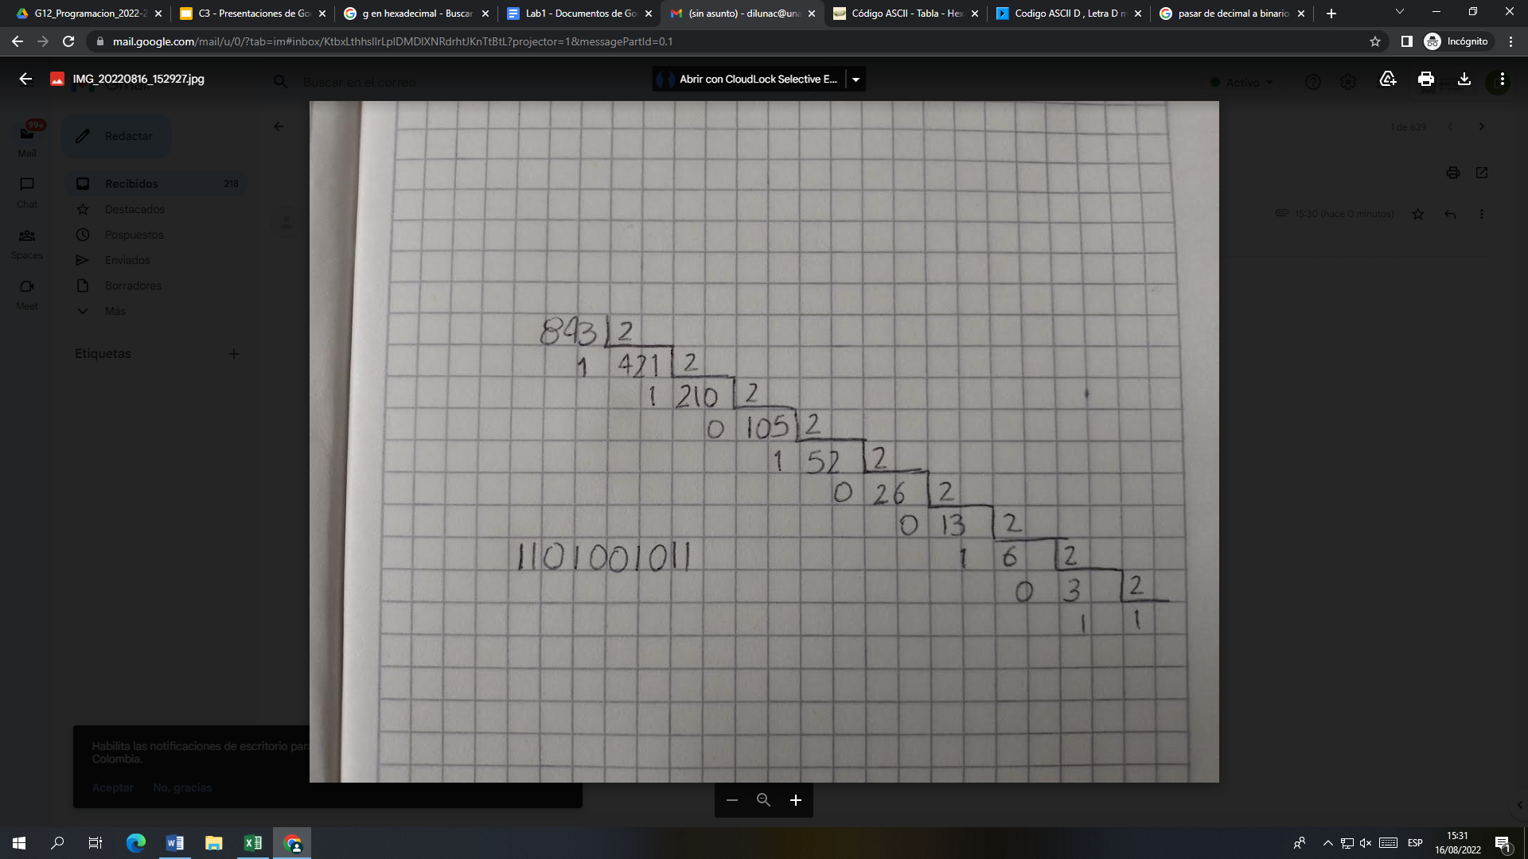

1. Realiza la conversión tanto a decimal como a hexadecimal de los números binarios
   1. 11100101011110.

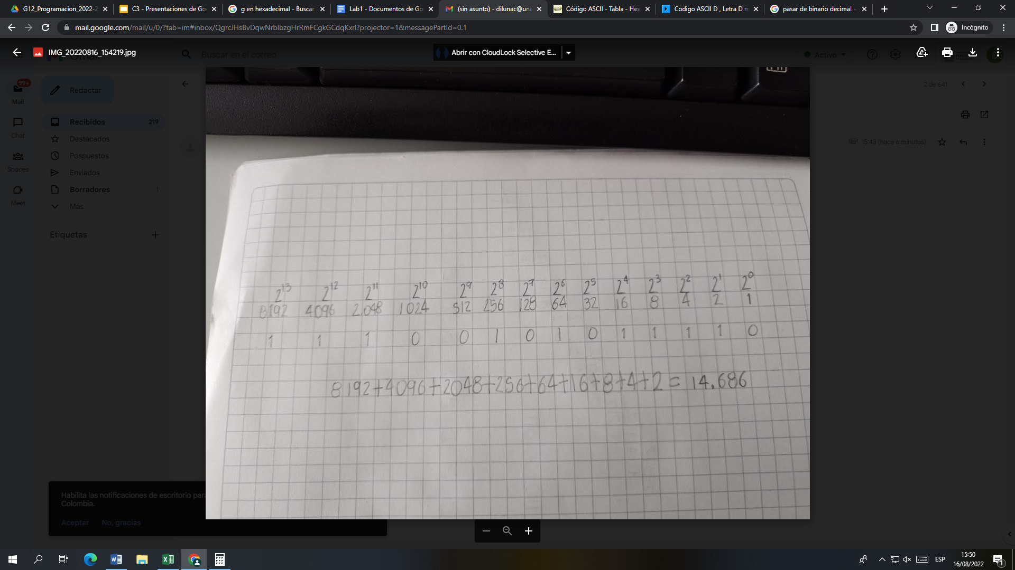

* 1. 1111111111111.

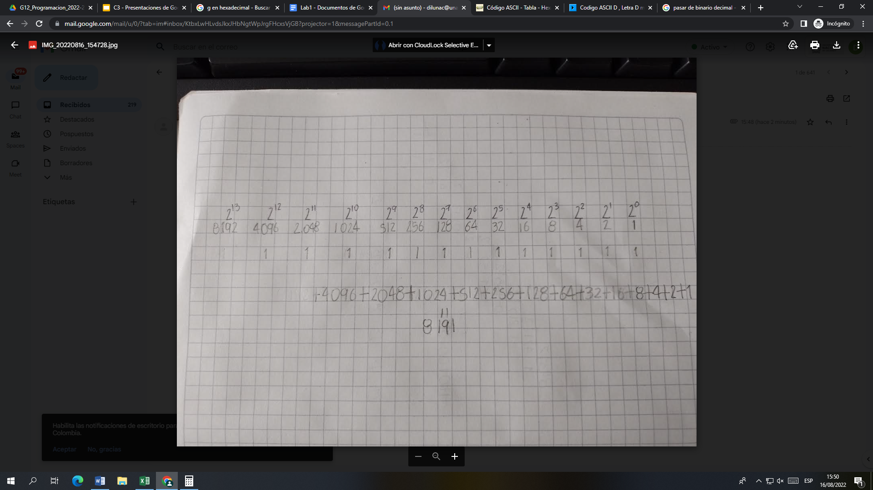

* 1. 100000000001.

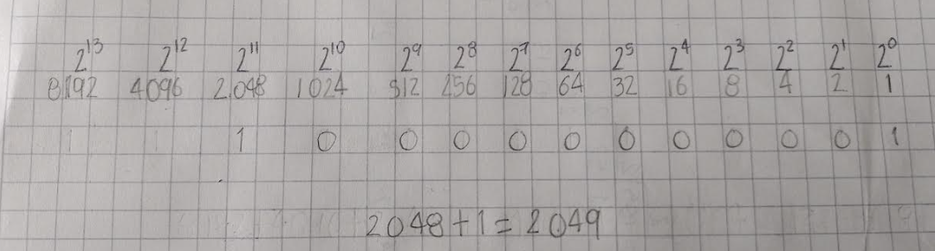

* 1. 10101011110000.



1. Construir una tabla con la representación de los 32 primeros números en los sistemas de numeración hexadecimal, decimal y binario.

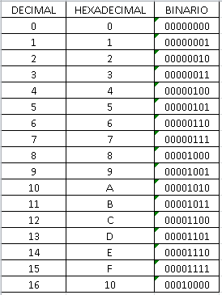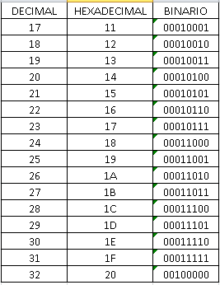

1. ¿Cuál es el siguiente número hexadecimal al 19F?

Respuesta:1A0